ภาคผนวก จ

คู่มือการใช้บทเรียนบนเว็บวิชาการประยุกต์ใช้โปรแกรมสื่อประสม


คู่มือการใช้บทเรียนบนเว็บ
วิชา การประยุกต์ใช้โปรแกรมสื่อประสม

ชื่องานวิจัย
การพัฒนารูปแบบการเรียนรู้แบบผสมผสานร่วมกับทฤษฎีการขยายความคิด
เพื่อส่งเสริมการถ่ายโยงการเรียนรู้และการคิดแก้ปัญหา
สำหรับนักศึกษาระดับประกาศนียบัตรวิชาชีพ

ผู้วิจัย
สิบเอกเลอสันต์ฤทธิขันธ์
สาขาคอมพิวเตอร์ศึกษา
มหาวิทยาลัยราชภัฏมหาสารคาม

1. การเข้าสู่เว็บไซต์
เข้าไปที่เว็บไซต์ที่ www.lms.bru.ac.th จะปรากฏหน้าเว็บไซต์ดังภาพที่ ฉ-1
1
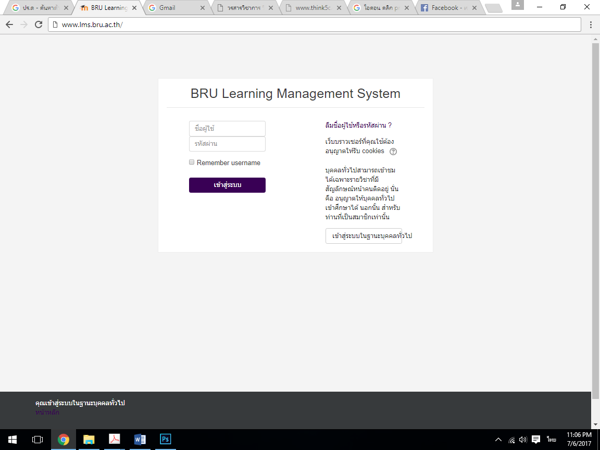
2
3
4
5
ภาพที่ จ.1 หน้าหลักของเว็บไซต์

ส่วนประกอบในหน้าหลักของเว็บไซต์บทเรียนบนเว็บซึ่งหน้านี้จะเป็นการเข้าสู่ระบบเป็นครั้งแรกในการใช้บทเรียนบนเว็บ มีดังต่อไปนี้
หมายเลข 1 ชื่อเว็บไซต์ http://www.lms.bru.ac.th
หมายเลข 2 ชื่อผู้เข้าใช้บทเรียน (User Name)
หมายเลข 3 รหัสผ่าน (Password)
หมายเลข 4 ปุ่มเข้าสู่ระบบ
หมายเลข 5 ลิงค์ช่วยเหลือหากลืมชื่อผู้ใช้และรหัสผ่าน

2. เข้าสู่บทเรียนบนเว็บ
ในหน้านี้หลังจากที่นักศึกษาได้ทำการเข้าระบบมาแล้ว โปรแกรมบทเรียนบนเว็บจะแสดงผลรายวิชาให้เราเลือกเข้าเรียนในรายวิชาที่ทำการลงทะเบียนไว้แล้ว ดังภาพที่ ฉ-2
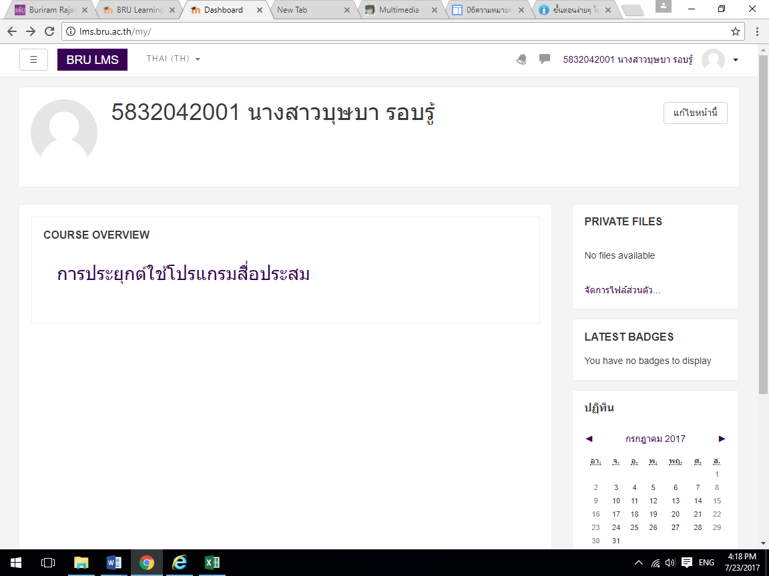
1
3
2
4
ภาพที่ จ.2 หน้าแสดงผลรายวิชาที่ต้องการศึกษา

ส่วนประกอบในหน้าหลักของเว็บไซต์บทเรียนบนเว็บซึ่งหน้านี้จะเป็นการเข้าสู่ระบบเป็นครั้งแรกในการใช้บทเรียนบนเว็บ มีดังต่อไปนี้
หมายเลข 1 รหัสนักศึกษา ชื่อ – สกุล นักศึกษา
หมายเลข 2 แก้ไขส่วนแสดงผลของผู้เรียน
หมายเลข 3 รายวิชาที่ลงทะเบียนเรียนไว้
หมายเลข 4 จัดการไฟล์ส่วนตัวของผู้เรียน

หลังจากที่เราเลือกรายวิชาที่ได้ทำการลงทะเบียน และได้รับอนุมัติให้มีสิทธิ์เข้าเรียนได้แล้วเราก็จะเข้าสู่บทเรียนบนเว็บได้แล้ว ดังภาพที่ ฉ-3
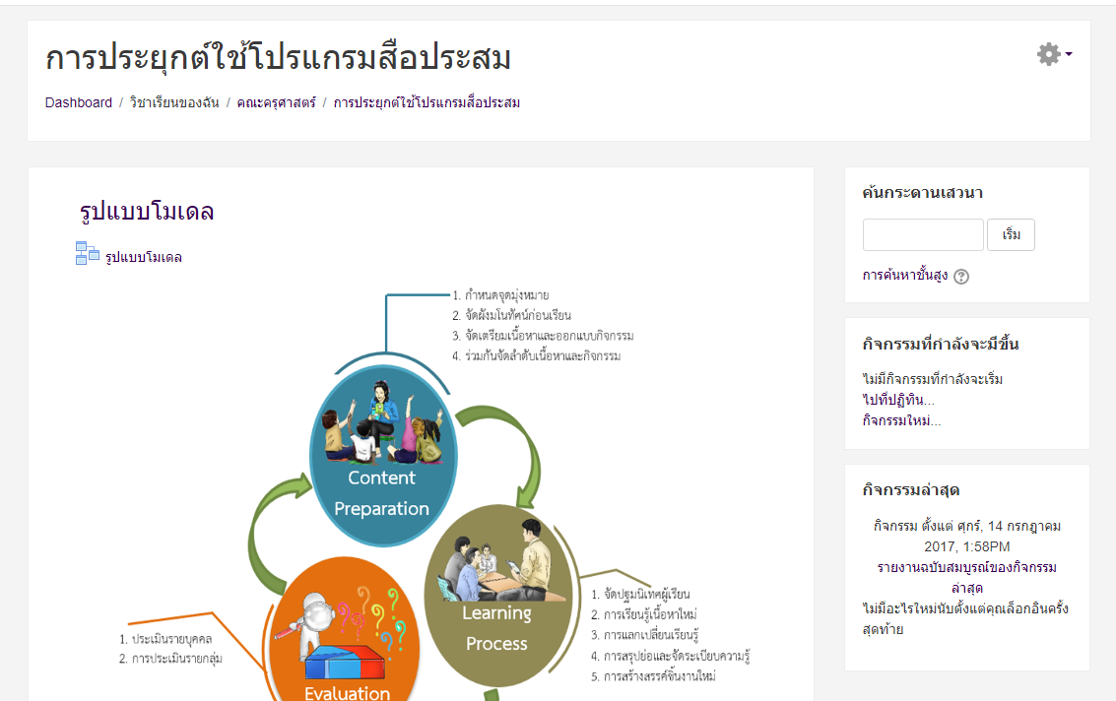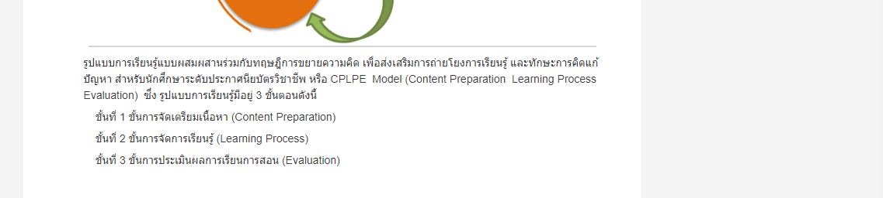
ภาพที่ จ.3 โมเดลขั้นตอนการจัดการเรียนรู้

ในหน้านี้จะประกอบด้วยขั้นตอนการจัดการเรียนรู้ตามรูปแบบการเรียนรู้แบบผสมผสานร่วมกับทฤษฎีการขยายความคิดเพื่อส่งเสริมการถ่ายโยงการเรียนรู้แลการคิดแก้ปัญหาสำหรับนักศึกษาระดับประกาศนียบัตรวิชาชีพหรือCPLPE Model (Content Preparation Learning Process Evaluation) ซึ่งรูปแบบการเรียนรู้มีอยู่ 3 ขั้นตอนดังนี้
ขั้นที่ 1 ขั้นการจัดเตรียม (Preparation)
ขั้นที่ 2 ขั้นการจัดการเรียนรู้ (Learning Process)
ขั้นที่ 3 ขั้นการประเมินผลการเรียนการสอน (Evaluation)

ในส่วนของหน้าต่างนี้จะแสดงขั้นตอนการจัดการเรียนรู้ ในขั้นที่ 1 ดังภาพที่ ฉ-4
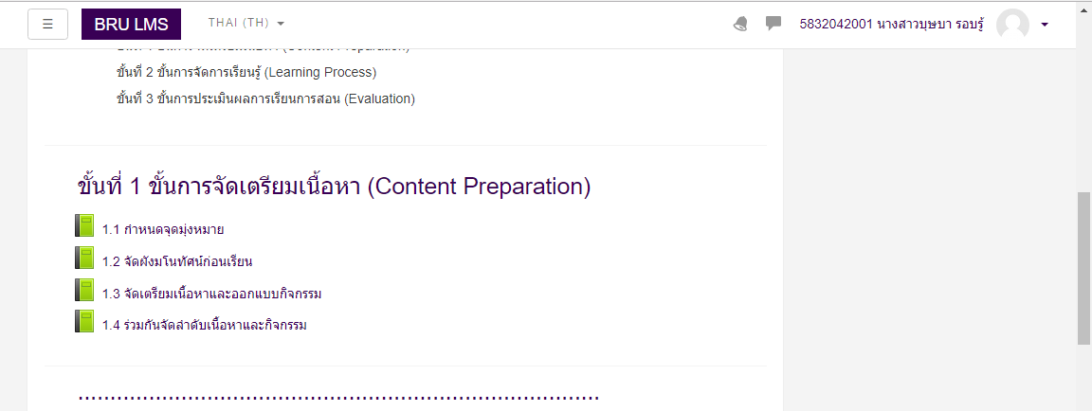

ภาพที่ จ.4 ขั้นที่ 1 ขั้นการจัดเตรียมเนื้อหา (Content Preparation)

ขั้นที่1ขั้นการจัดเตรียม (Preparation)
1.1กำหนดจุดมุ่งหมาย
1. ผู้สอนกำหนดจุดมุ่งหมายของการเรียนเพื่อให้ผู้เรียนเกิดความพร้อมและอยากรู้อยากเรียนในบทใหม่
1.2จัดผังมโนทัศน์ก่อนเรียน
1. ผู้สอนเตรียมผังมโนทัศน์เนื้อหาเกี่ยวกับความรู้เดิมเนื้อหาที่จะเชื่อมโยงไปสู่สาระสำคัญของเนื้อหาในบทเรียนนั้นๆเพื่อให้เกิดความพร้อมเกิดความสนุกในการเรียนและสนใจอยากเรียนแล้วก็เริ่มเรียนเนื้อหาต่อไปกิจกรรมที่กำหนดไว้ในขั้นนี้มีหลากหลายเช่นผังมโนทัศน์บัตรคำ
2. การให้แนวเทียบเพื่อกระตุ้นยุทธศาสตร์ทางปัญญาเพื่อทบทวนความรู้ที่เคยเรียนมาแล้ว
1.3จัดเตรียมเนื้อหาและออกแบบกิจกรรม
1. ผู้สอนจัดเตรียมเนื้อหาจากง่ายไปสู่ซับซ้อน
2. ผู้สอนออกแบบกิจกรรมให้สอดคล้องกับเนื้อหา
1.4ร่วมกันจัดลำดับเนื้อหาและกิจกรรม
1. ผู้สอนกับผู้เรียนร่วมจัดลำดับเนื้อหาและกิจกรรมการเรียนรู้ร่วมกันการจัดลำดับการเสนอเนื้อหาเป็นขั้นๆอย่างเป็นระบบว่าเนื้อหาใดควรเรียนรู้ก่อนหรือหลังตามลำดับด้วยการเสนอเนื้อหาสาระซึ่งมีลักษณะเป็นมโนทัศน์หรือหลักการหรือกระบวนการที่เป็นพื้นฐานก่อนในขั้นแรกแล้วจึงขยายรายละเอียดของสาระการเรียนรู้นั้นเพิ่มมากขึ้นในขั้นต่อๆไปตามลำดับ

ในส่วนของหน้าต่างนี้จะแสดงขั้นตอนการจัดการเรียนรู้ ในขั้นที่ 2 ดังภาพที่ ฉ-5
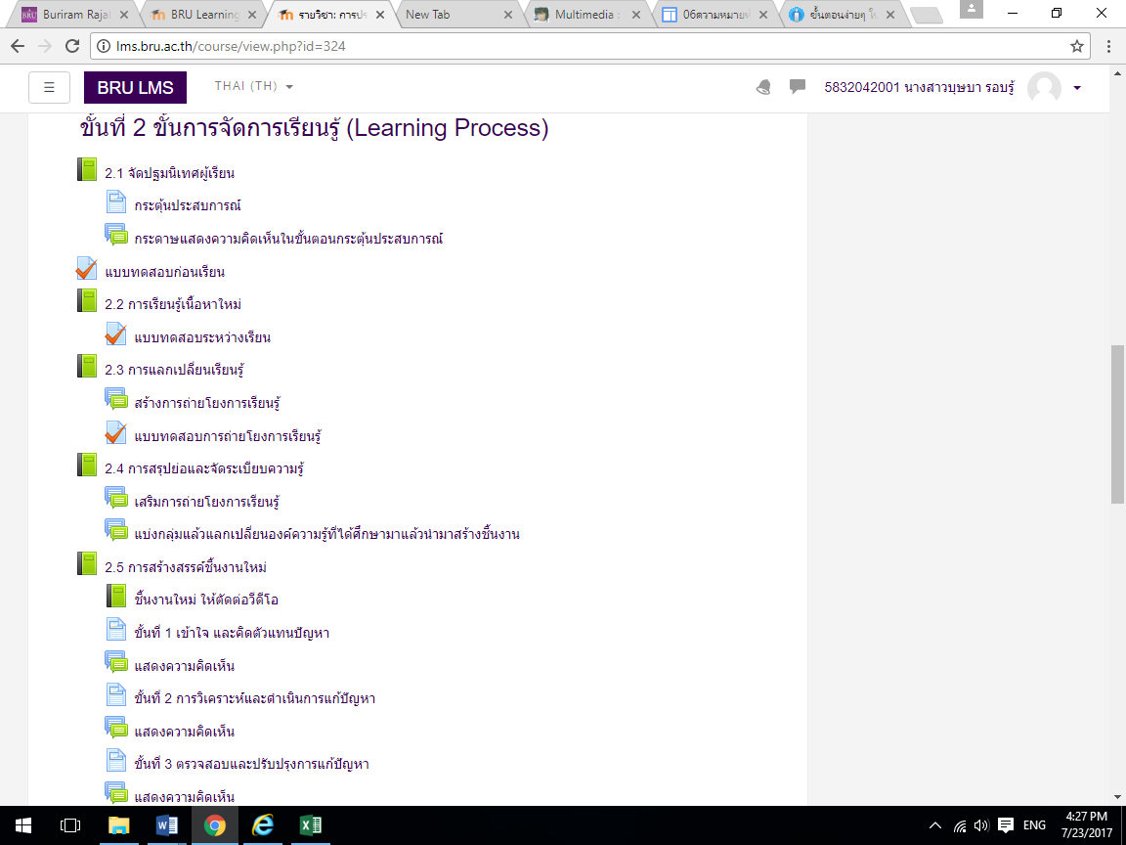
ภาพที่ จ.5 ขั้นที่ 2 ขั้นการจัดการเรียนรู้ (Learning Process)

ขั้นที่ 2 ขั้นการจัดการเรียนรู้ (Learning Process)
2.1 จัดปฐมนิเทศผู้เรียน
2.1.1 กระตุ้นประสบการณ์
1.ผู้สอนแจ้งให้ผู้เรียนทราบถึงจุดประสงค์ของการเรียนรู้และหัวข้อที่จะเรียน
2.การใช้คำถามนำ
การนำเข้าสู่การเรียนเพื่อกระตุ้นให้ผู้เรียนเชื่อมโยงความคิดจากสิ่งที่ผู้เรียนเคยเรียนมาแล้วและเกี่ยวข้องหรือสัมพันธ์กับสิ่งที่ผู้เรียนกำลังจะเรียนรู้ใหม่ส่งเสริมให้ผู้เรียนเชื่อมโยงความรู้ในอดีตมาเป็นพื้นฐานในการเรียนรู้เรื่องใหม่กำหนดสถานการณ์ที่มีความหลากหลายเพื่อให้ผู้เรียนมองเห็นลักษณะการถ่ายโยงเพื่อที่จะนำไปใช้ในการคิดแก้ปัญหา
3. ผู้เรียนเข้ารับฟังข้อเสนอแนะเพื่อดำเนินการเรียนรู้ตามหัวข้อเนื้อหาและกิจกรรมได้อย่างถูกต้อง

2.1.2 การทดสอบก่อนเรียนด้วยแบบทดสอบวัดผลสัมฤทธิ์ทางการเรียนแบบทดสอบ การคิดแก้ปัญหาและแบบประเมินการถ่ายโยงการเรียนรู้ที่ผู้วิจัยสร้างขึ้นเพื่อนำมาเปรียบเทียบ กับการทดสอบหลังเรียน (แบบทดสอบเป็นชุดเดียวกัน) เพื่อวัดผลสัมฤทธิ์จากการเรียนรู้ความสามารถในการถ่ายโยงการเรียนรู้และการคิดแก้ปัญหาของผู้เรียน
2.2 การเรียนรู้เนื้อหาใหม่
คือ การจัดประสบการณ์ให้ผู้เรียนได้ใช้ทักษะการเรียนรู้ ความสามารถในการเก็บรักษามวลประสบการณ์ต่างๆจากการที่ได้รับรู้ไว้และระลึกสิ่งนั้นได้เมื่อต้องการ เป็นความสามารถใน การจับใจความสำคัญของสื่อและสามารถแสดงออกมาในรูปของการแปลความตีความคาดคะเนขยายความหรือการกระทำอื่นๆ ทำให้เกิดความรู้ความจำ ความเข้าใจ
2.2.1 ผู้สอนอำนวยความสะดวกในจัดประสบการณ์การเรียนรู้ให้ผู้เรียน
2.2.2 ผู้สอนเป็นผู้สะท้อนสิ่งที่ผู้เรียนได้เรียนรู้ให้คำแนะนำและใช้คำถามกระตุ้นเพื่อให้เกิดการเรียนรู้
2.2.3 ผู้เรียนเข้าร่วมการจัดการเรียนรู้กิจกรรมด้วยความกระตือรือร้นและสมัครใจรับผิดชอบต่องานที่ได้รับมอบหมายอย่างเต็มความสามารถ
2.2.4 ผู้เรียนศึกษาและทำความเข้าใจกับข้อมูลความรู้ที่ค้นคว้ามาได้ประสบการณ์ใหม่ๆโดยใช้กระบวนต่างๆด้วยตนเอง
2.3 การแลกเปลี่ยนเรียนรู้
2.3.1 สร้างการถ่ายโยงการเรียนรู้
ผู้สอนกระตุ้นให้ผู้เรียนคิดวิเคราะห์จำแนกแยกแยะทำให้ผู้เรียนเห็นโครงสร้างและองค์ประกอบสิ่งที่เรียนรู้ในเนื้อหาสามารถอธิบายเปรียบเทียบเชื่อมโยง ตอบคำถามแก้ปัญหา หรือทำแบบฝึกโดยการแสดงความคิดเห็นเป็นกลุ่มหรือรายบุคคลเพื่อให้ผู้เรียนเห็นสาเหตุของปัญหานั้นแล้วเชื่อมโยงองค์ความรู้มาใช้ในการคิดแก้ปัญหาได้
1. ผู้สอนตั้งประเด็นคำถาม อำนวยความสะดวกควบคุมกระบวนการให้บรรลุตามเป้าหมายที่กำหนดไว้
2. ผู้เรียนทำกิจกรรมโดยอาศัยกลุ่มเป็นเครื่องมือในการตรวจสอบความรู้รวมทั้งขยายความรู้ความเข้าใจของตนเองให้กว้างขึ้น
2.4 การสรุปย่อและจัดระเบียบความรู้
2.4.1 เสริมการถ่ายโยงการเรียนรู้
การนำไปสู่การสร้างข้อสรุปให้เป็นความรู้ที่ตกผนึกเกี่ยวกับองค์ความรู้ที่ได้ศึกษาในเนื้อหาที่มีการศึกษาภายใต้องค์ความรู้เดียวกันแต่อาจมีความแตกต่างในวิธีการดำเนินการหรือแนวทางการแก้ไขปัญหาหรือสภาพบริบทเงื่อนไขที่ต่างกันจุดมุ่งหมายเพื่อสรุปประเด็นสำคัญประกอบด้วยผังมโนทัศน์ของความรู้ทั้งหมดแล้วนำมาเรียบเรียงให้ได้สาระสำคัญครบถ้วนตามขั้นตอนการขยายความคิดดังนี้ 1) นำเสนอมโนทัศน์ 2) นำเสนอเนื้อหาที่มีรายละเอียดมากขึ้น 3) ให้แนวเทียบตามคำเหมาะสม 4) นำเสนอสรุปย่อ
1. การสรุปบทเรียนผู้สอนอาจจะใช้คำถามเพื่อการสรุปบทเรียน
2. ผู้สอนให้ผู้เรียนสรุปประเด็นสำคัญประกอบด้วยผังมโนทัศน์
3. ผู้เรียนสรุปประเด็นสำคัญประกอบด้วยผังมโนทัศน์ของความรู้ทั้งหมดแล้วนำมา เรียบเรียงให้ได้สาระสำคัญครบถ้วน
2.5 การสร้างสรรค์ชิ้นงานใหม่
ผู้สอนเตรียมสถานการณ์ปัญหาซึ่งเป็นเรื่องที่สัมพันธ์กับสาระการเรียนรู้ในหน่วยการเรียนนั้นๆและคล้ายคลึงกับสภาพที่ผู้เรียนจะต้องประสบในชีวิตจริงพร้อมทั้งจัดเตรียมการเชื่อมโยงแหล่งทรัพยากรการเรียนรู้ที่เกี่ยวข้องเพื่อใช้เป็นข้อมูลประกอบการตัดสินใจแก้ปัญหาโดยเขียนสถานการณ์ปัญหาพร้อมแสดงกระบวนการในการแก้ปัญหา ผู้สอนให้ความเป็นอิสระในการสร้างสรรค์ชิ้นงานใหม่ โดยที่ผู้เรียนมีการคิดเชื่อมโยงองค์ความรู้ โดยมี 3 ขั้นคือ
ขั้นที่ 1 เข้าใจและคิดตัวแทนปัญหา
ขั้นตอนนี้เป็นขั้นตอนแรกสุดก่อนที่จะลงมือแก้ปัญหาการทำความเข้าใจกับปัญหาเพื่อแยกให้ออกว่าข้อมูลที่กำหนดมาในปัญหาหรือเงื่อนไขของปัญหาคืออะไรและสิ่งที่ต้องการคืออะไรอีกทั้งวิธีการที่ใช้ประมวลผลในการวิเคราะห์ปัญหา
ขั้นที่ 2 การวิเคราะห์และดำเนินการแก้ปัญหา
การคิดวิเคราะห์รวมรวมความคิดออกมาหรือBrainstorming คือการะดมความคิดจากประสบการณ์หลายๆบริบทเพื่อคิดหาสาเหตุและวิธีแก้ไขปัญหาที่ถูกต้องเหมาะสมและได้ผลดีซึ่งจำเป็นต้องมีการวางกฎพื้นฐานให้กับตัวเองในการรวมรวบความคิดไว้เพื่อเป็นกรอบหรือแนวทางพื้นฐานเช่นไม่มีการตัดสินว่าความคิดใดดีหรือไม่ดีถ้าคิดวิธีการอะไรได้ต้องบันทึกไว้และนำความคิดของหลายๆความคิดมาผสมผสานกับความคิดก่อนหน้าเพื่อสร้างเป็นความคิดใหม่นอกจากนี้ยังต้องมีการวางขั้นตอนในการรวบรวมความคิดให้เป็นลำดับเช่นกำหนดเวลาในการระดมสมองกำหนดให้มีบันทึกวิธีแก้ปัญหาเขียนสาเหตุของปัญหาที่ต้องการจะแก้ให้เห็นชัดเจนเพื่อนำไปประเมินและคัดเลือกในภายหลังรวมถึงการเลือกเครื่องมือและออกแบบขั้นตอนวิธีการคิดแก้ปัญหา
ขั้นที่ 3 ตรวจสอบและปรับปรุงการแก้ปัญหา
การตรวจสอบและปรับปรุง (Refinement) การตรวจสอบการประเมินผลการดำเนินการแก้ปัญหาว่ามุ่งไปสู่คำตอบหรือเป้าหมายที่วางไว้หรือไม่โดยผู้แก้ปัญหาต้องตรวจสอบว่าขั้นตอนวิธีที่สร้างขึ้นสอดคล้องกับรายละเอียดของปัญหาซึ่งได้แก่ข้อมูลเข้าและข้อมูลออกเพื่อให้มั่นใจว่าสามารถรองรับข้อมูลเข้าได้ในทุกกรณีอย่างถูกต้องและสมบูรณ์ในขณะเดียวกันก็ต้องปรับปรุงวิธีการเพื่อให้การแก้ปัญหานี้ได้ผลลัพธ์ที่ดีที่สุดขั้นตอนทั้ง 3 ขั้นตอนดังกล่าวข้างต้นเป็นเสมือนขั้นบันได (stair) ที่ทำให้มนุษย์สามารถประสบความสำเร็จในการแก้ปัญหาต่างๆได้
บทบาทผู้สอน
1. ผู้สอนให้ผู้เรียนที่มีความสนใจสิ่งที่คล้ายกันอยู่กลุ่มเดียวกันเพื่อระดมสมองทำความเข้าใจปัญหาวางแผนศึกษาจากแหล่งข้อมูลริเริ่มสร้างเป็นผลงานแลกเปลี่ยนเรียนรู้กับเพื่อนและผู้สอน
บทบาทผู้เรียน
2. ผู้เรียนได้เป็นผู้ออกแบบสร้างทำสิ่งที่ปรากฏขึ้นเป็นชิ้นงานในบรรยากาศของการมีปฏิสัมพันธ์กับสิ่งต่างๆทั้งเอกสารผู้สอนเพื่อนความรู้เดิมความรู้ใหม่การแลกเปลี่ยนเรียนรู้ระหว่างกันและกัน

ในส่วนของหน้าต่างนี้จะแสดงขั้นตอนการจัดการเรียนรู้ ในขั้นที่ 3 ดังภาพที่ ฉ-6

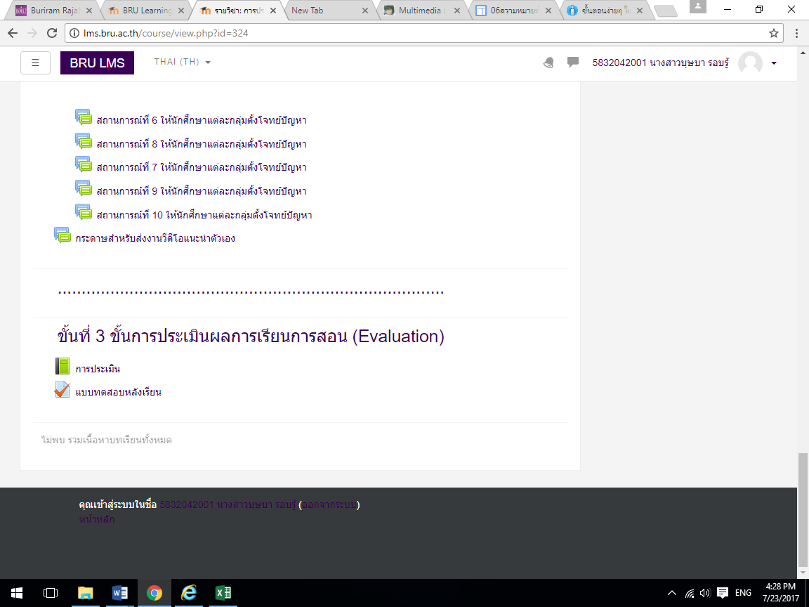
ภาพที่ จ.6 ขั้นที่ 3 ขั้นการประเมินผลการเรียนการสอน (Evaluation)

ขั้นที่ 3 ขั้นการประเมินผลการเรียนการสอน (Evaluation)
3.1การวัดและประเมินผลหลังการจัดการเรียนรู จะใช้วิธีการประเมิน 3 แบบดังนี้
3.1.1 การทำแบบทดสอบวัดผลสัมฤทธิ์ทางการเรียนหลังเรียนเพื่อประเมินผลสัมฤทธิ์ทางการเรียน
3.1.2 การทำแบบทดสอบการแกปัญหาของผู้เรียนเพื่อประเมินความสามารถใน การคิดแก้ปัญหา
3.1.3 การทำแบบประเมินการถ่ายโยงการเรียนรู เพื่อประเมินการถ่ายโยงการเรียนรู้

การเรียนรู้เนื้อหาใหม่
ในส่วนของหน้าต่างนี้จะเข้าสู่การเรียนรู้เนื้อหาใหม่ แสดงหน่วยการเรียนรู้ในรายวิชาการประยุกต์ใช้โปรแกรมสื่อประสม ทั้ง 8 หน่วย ดังภาพที่ ฉ-7
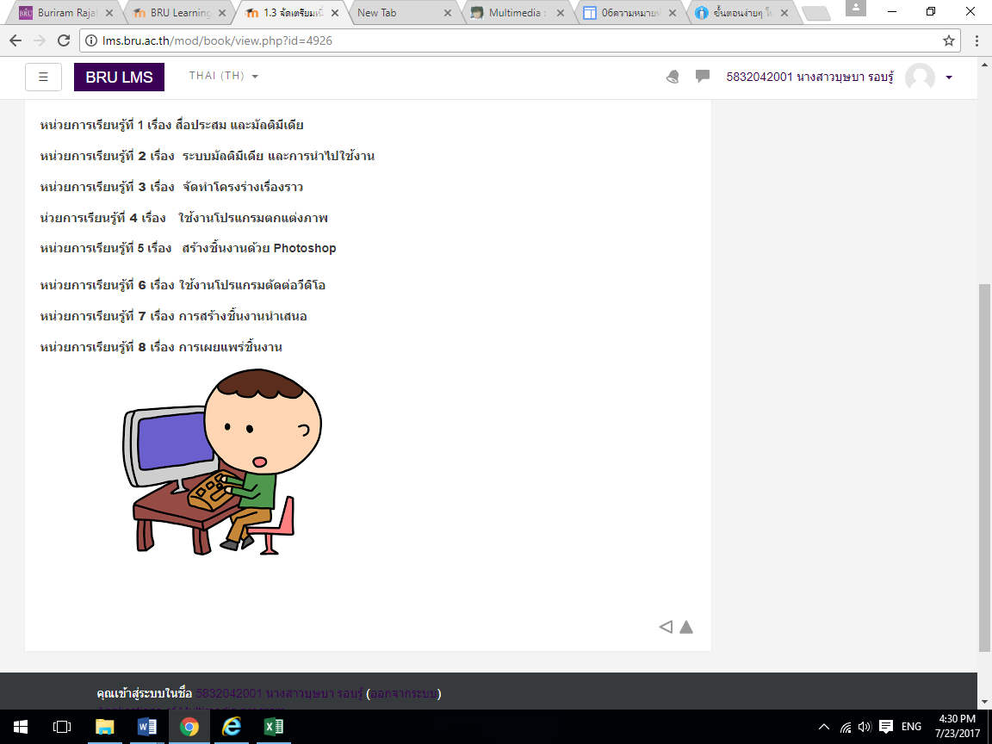
ภาพที่ จ.7 หน้าแสดงผลหน่วยการเรียนรู้ทั้ง 8 หน่วย

หน่วยที่ 1 เรื่อง สื่อประสง และมัลติมีเดีย
หน่วยที่ 2 ระบบมัลติมีเดีย และการนำไปใช้งาน
หน่วยที่ 3 การจัดทำโครงสร้างเรื่องราว
หน่วยที่ 4 เรื่อง การใช้งานโปรแกรมตกแต่งภาพ
หน่วยที่ 5 เรื่อง การสร้างชิ้นงานด้วยโปรแกรม Photoshop
หน่วยที่ 6 เรื่อง การใช้งานโปรแกรมตัดต่อวีดิโอ
หน่วยที่ 7 เรื่อง การสร้างชิ้นงานนำเสนอ
หน่วยที่ 8 เรื่อง การเผยแพร่ชิ้นงาน
การเรียนรู้เนื้อหาใหม่
ในส่วนของหน้าต่างนี้จะเข้าสู่การเรียนรู้เนื้อหาใหม่ แสดงหน่วยการเรียนรู้ในรายวิชาการประยุกต์ใช้โปรแกรมสื่อประสม ทั้ง 8 หน่วย พร้อมทั้งแสดงหน่วยย่อยเนื้อหาในแต่ละหน่วยการเรียนรู้อย่างละเอียด ดังภาพที่ ฉ-8-9

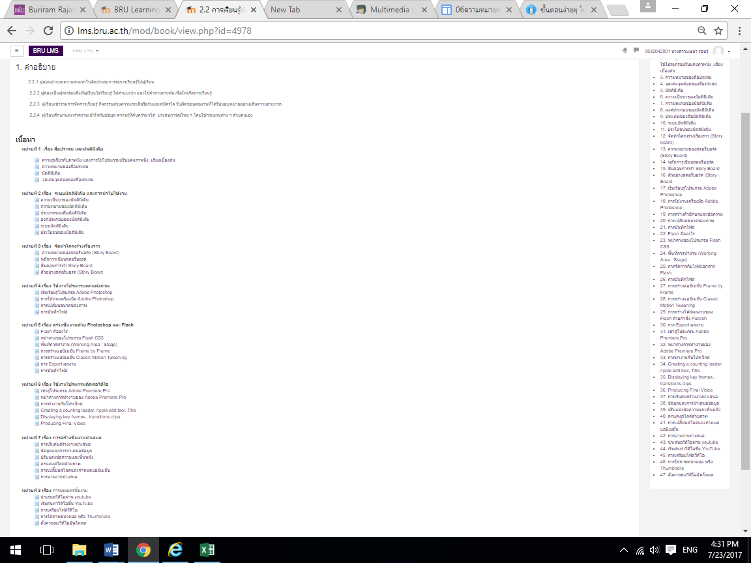
ภาพที่ จ.8 แสดงหน่วยย่อยเนื้อหาในแต่ละหน่วยการเรียนรู้อย่างละเอียด

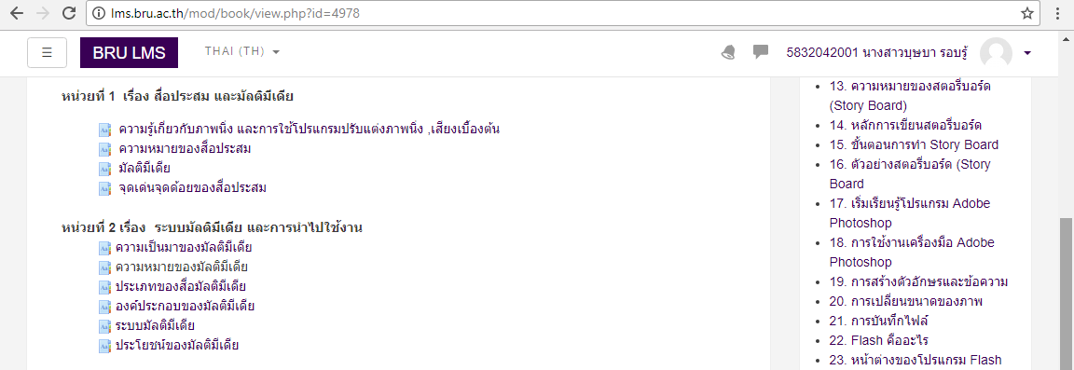
ภาพที่ จ.9 แสดงหน่วยย่อยเนื้อหาในแต่ละหน่วยการเรียนรู้อย่างละเอียด

เข้าสู่เนื้อหาบทเรียน ซึ่งในแต่ละหน่วยการเรียนรู้ แต่ละหัวข้อที่เข้าไปศึกษาในบทเรียนบนเว็บจะประกอบด้วยเนื้อหาที่เป็นข้อความ รูปภาพ ไฟล์เอกสารประกอบ รูปภาพ ดังภาพ ฉ-10 (ตัวอย่าง)

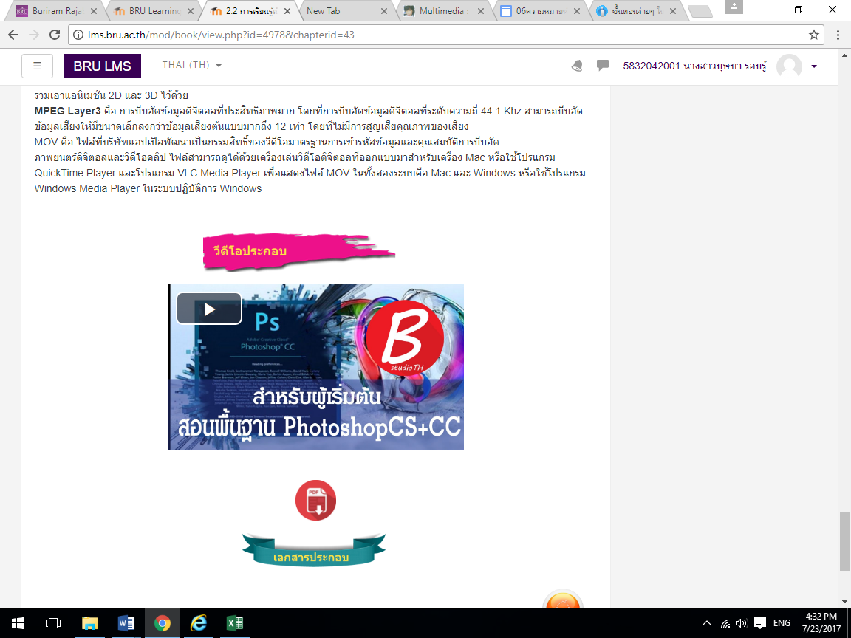
ภาพที่ จ.10 เข้าสู่เนื้อหาบทเรียน

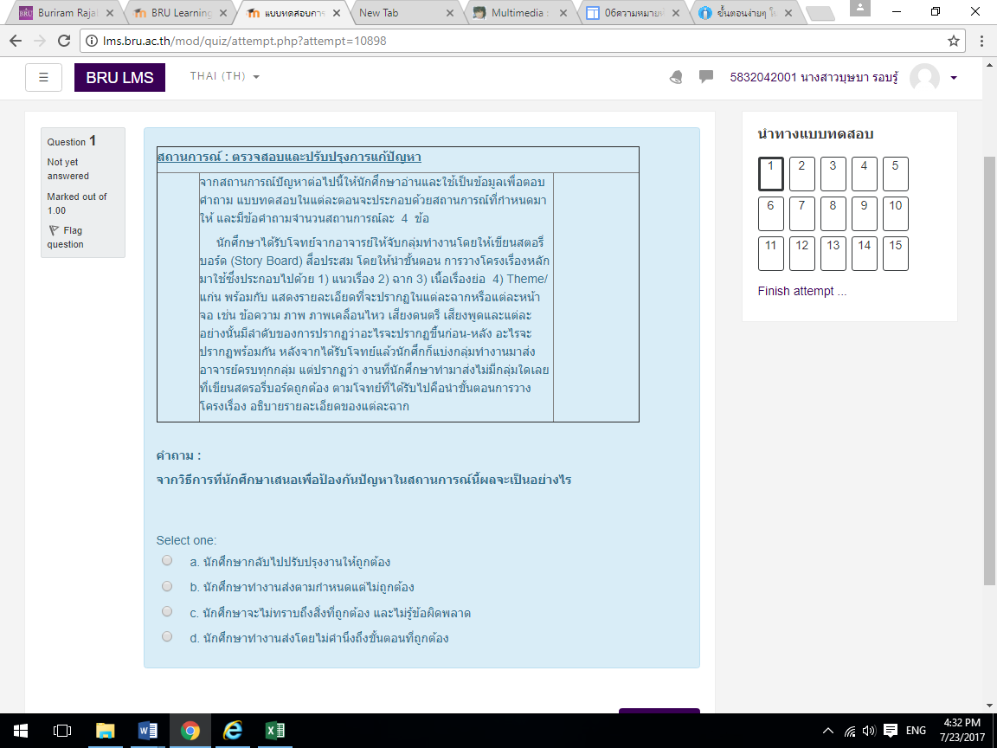
ภาพที่ จ.11 แบบทดสอบสถานการณ์ต่างๆ ในขั้นตอนการเรียนรู้

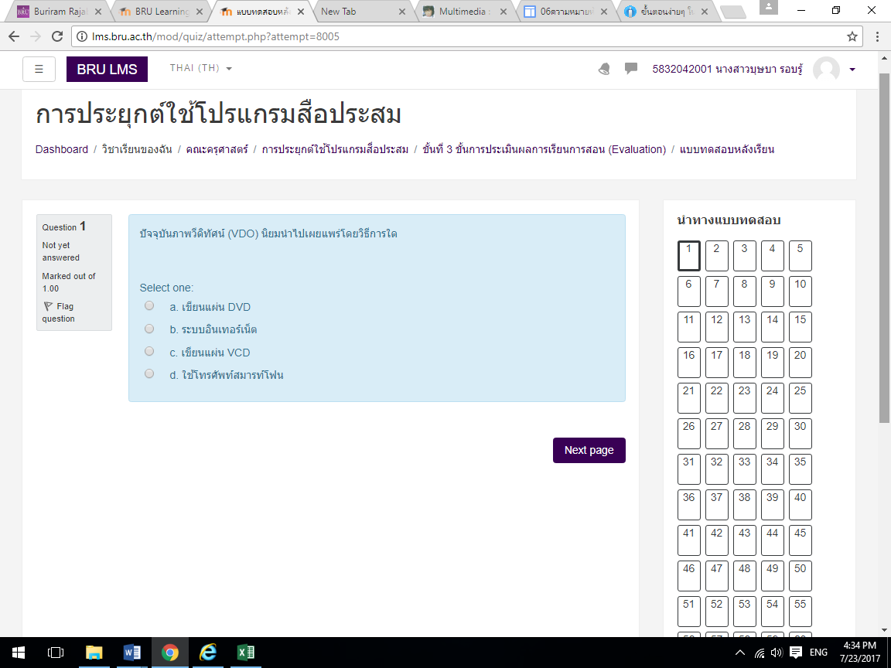
ภาพที่ จ.12 แบบทดสอบวัดผลสัมฤทธิ์ทางการเรียนรู้

